Библиотеки - детям

- 5 сентября библиотеки Челябинска провели Х Фестиваль книги и чтения «Челябинск читающий», который объединил писателей, издателей, актёров, библиотекарей и всех любителей чтения. Организатором Фестиваля выступила Центральная библиотека им. А.С. Пушкина МКУК «Централизованная библиотечная система» г. Челябинска при поддержке Управления культуры Администрации города Челябинска. Гости фестиваля стали свидетелями первого поэтического баттла между челябинскими и екатеринбургскими поэтами. Внимание прохожих привлекали участники конкурса костюмов литературных героев. Например, можно было встретить прогуливающегося Евгения Онегина, старуху Шапокляк, юную Оксану из повести Гоголя, Мелани из «Унесенных ветром», Красную Шапочку, Русалочку и многих других. Каждый участник получил приз за яркий образ своего героя, а затем под руководством Сказочника они устроили праздничный парад литературных героев по Кировке.
В Год литературы каждая библиотека, носящая имя великого писателя, организовала интересную программу. Центральная библиотека им. А.С. Пушкина предлагала жителям и гостям города познакомиться с выставкой «Челябинская Пушкиниана», принять участие в читательском опросе «Мой личный Букер», книжном аукционе «ЧИТАЙмер успеха», а также литературных играх и викторинах.
Участникам литературного квеста «В поисках Малахитовой шкатулки» предложили найти литературный клад. Все действо развернулось на Кировке. Основная цель игры – отвечая на вопросы найти дорогу к следующему пункту.
Дети и подростки от 6 до 18 лет могли проявить себя в сочинительстве - придумать продолжение всеми любимых произведений, рассказов или поэм в литературном творческом конкурсе «Стань новым классиком» в рамках проекта «Поколение М». Основная идея конкурса — показать детям и тинейджерам, что они не хуже классиков способны написать литературный шедевр.
На торжественной церемонии состоялось награждение победителей акции «Прочитанная книга о войне – твой подарок ко Дню Победы!». Читателям предлагалось прочесть книги о Великой Отечественной войне и написать отзыв. Например, для читательницы библиотеки №22 им. Д.Н. Мамина-Сибиряка Светланы Гузик, учащейся 11-го класса лицея №77, которая с начала года прочитала 9 книг о войне, самой потрясающей стала книга «У войны не женское лицо» Светланы Алексиевич.
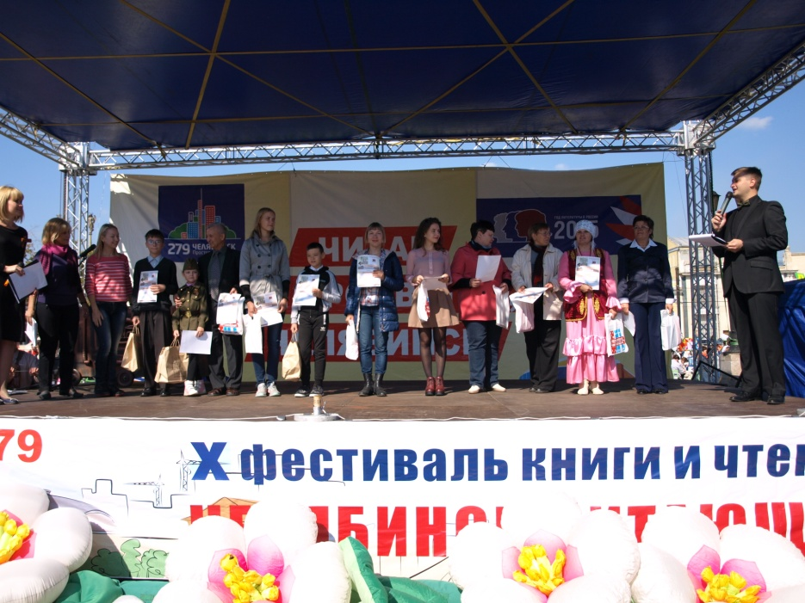

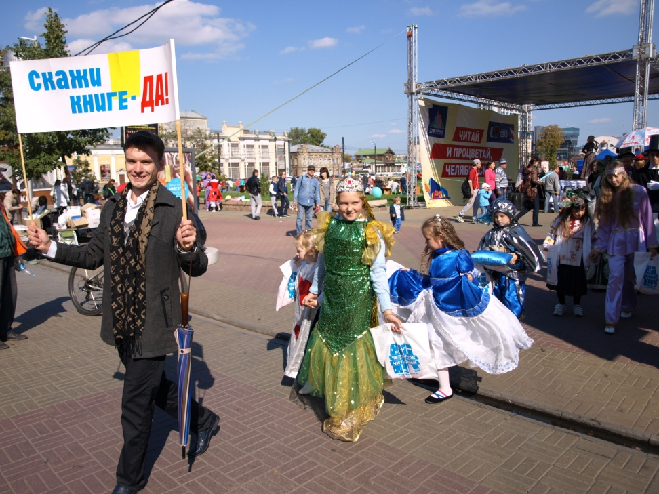

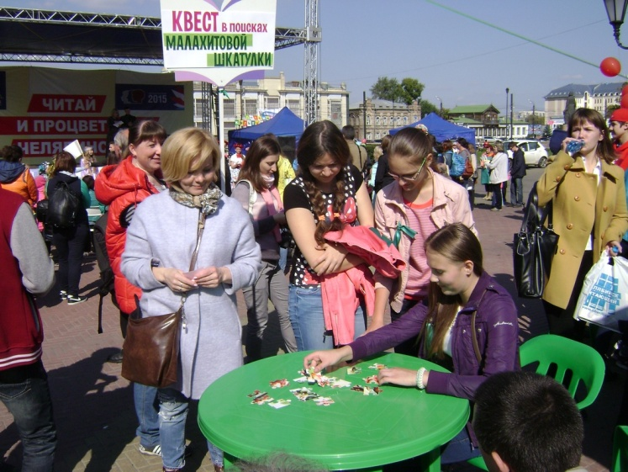
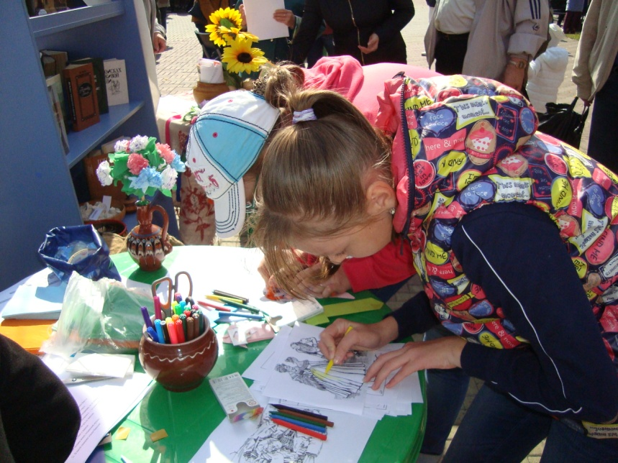

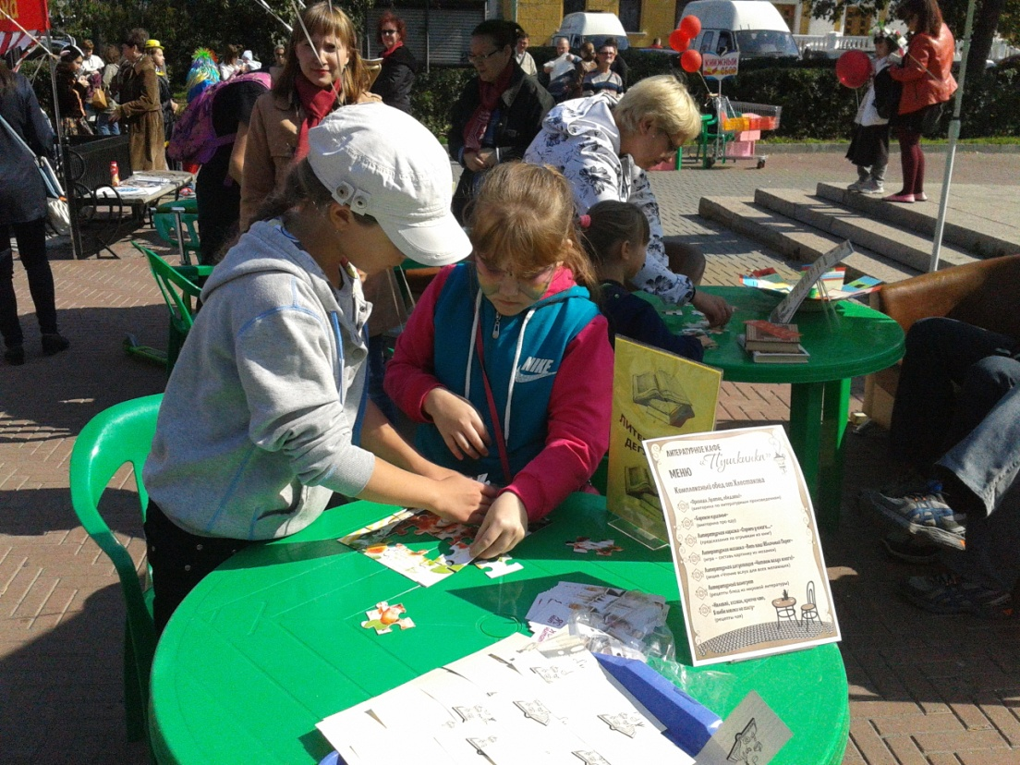

- 3 сентября 2015 года в библиотеке №10 прошла праздничная программа, посвящённая Дню знаний. Целью программы было не только поздравление с новым учебным годом, но и выявление талантов и способностей пользователей библиотеки: учащихся школ, колледжей, дошкольников.
С утра в библиотеке звенели детские голоса, раздавался смех! На праздник «День Знаний» пришли дошколята подготовительной группы детского сада №121. Их встретили Ученый кот, Незнайка. Праздник пыталась испортить Баба Яга. Она потребовала от детей продемонстрировать свои таланты, умения и знания, и тогда она позволит продолжить веселье. Ученый кот помог ребятам проявить свои интеллектуальные способности. Он загадывал загадки, а дети быстро и легко их отгадывали. Незнайка пытался запутать всех, читая стихи с перепутанными строчками и авторами, но дошколята его тут же исправляли и читали «правильные» стихи очень эмоционально и трогательно. Дети с удовольствием разыскивали книжный клад и проявили себя способными актёрами кукольного спектакля «Я и мои друзья».
Учащиеся 3-4 класса школы № 29 приняли участие в квесте «В поисках Сокровищ Знаний». Их встретила мать маленькой разбойницы с попугаем «капитаном Флином» и сообщила ребятам, чтобы добыть Сокровища Знаний, необходимо пройти немало испытаний, проявить смекалку и порадовать капитана Флина своими талантами. И тогда он отдаст им карту поиска Сокровища Знаний. Путешественникам пришлось добывать по строчке напутствие Сильвера, разгадывать послания из «бутылки», добывать пресную воду для корабля, расшифровывать радиограммы и при этом исполнять свои любимые песни, которые вдохновляли команду на преодоление препятствий. За каждое достойно пройденное испытание капитаны кораблей получали по кусочку карты. Каждое задание-испытание требовало от ребят и творческого подхода и определенного таланта.
Пройдя все испытания, команды сложили карту и безоговорочно согласились, что все Сокровища Знаний находятся в школе, библиотеке и книге.
Ждали сюрпризы и посетителей залов обслуживания. На праздничной витрине предлагался красочный листопад с пожеланиями в новом учебном году. В течение дня состоялся своего рода кастинг по выявлению талантов среди студентов и школьников. Так первоклассница Алёна Мишина виртуозно сыграла пьесу на пианино и продемонстрировала свои поделки. Мишин Кирилл, ученик художественной школы, показал свои акварели, Куликова Таня с вдохновением прочитала стихи собственного сочинения, Володкевич Лиза и Соломенин Денис проявляют актёрские способности.
Ждали читателей и книжные выставки с интересным материалом по всем школьным предметам. А буккроссинг «Школьная страна» предложил посетителям книги, как по школьной программе, так и по дополнительному обучению. Всего присутствовало 96 человек.

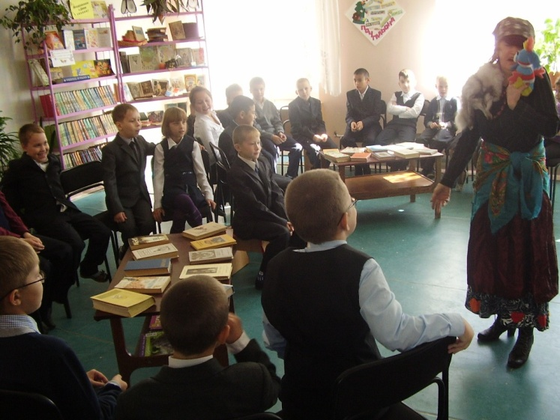
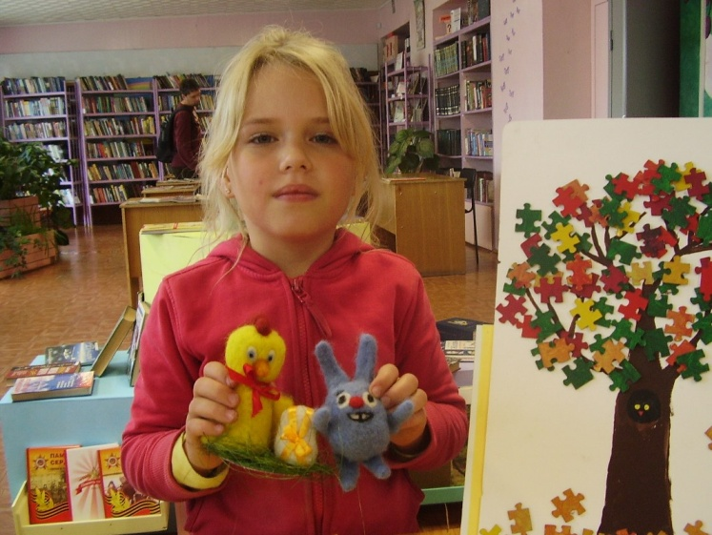
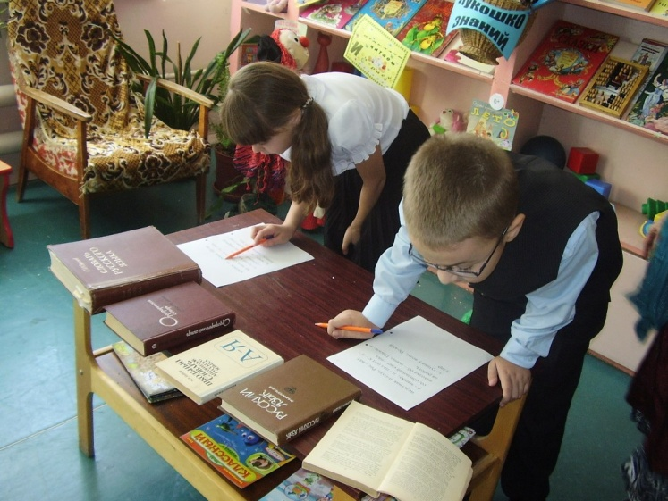
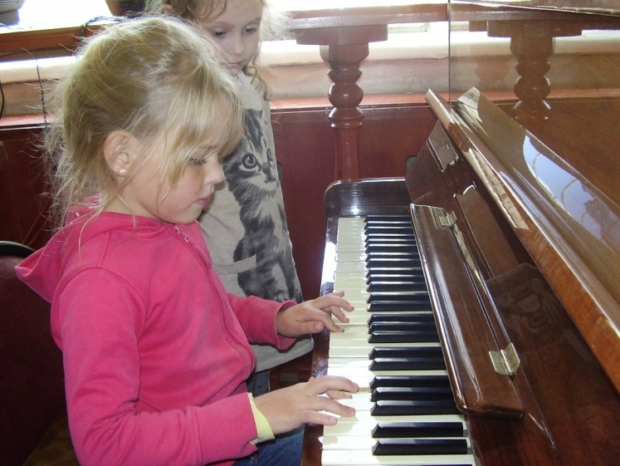

- В библиотеке №31 Ленинского района представлена выставка декоративно- прикладного творчества «Волшебство творческих рук» (вышивка лентами - это искусство создания узоров при помощи лент).
Вышивка лентами не просто рукоделие. Это настоящее искусство, требующее знания основ живописи и художественного вкуса. Читатели библиотеки с удовольствием делятся своим творчеством и представляют «на суд» свои работы. Работы предоставляют как взрослые, так и юные читатели библиотеки.
В сентябре выставка пополнилась новыми работами от учащихся детской школы искусств №4. С помощью лент были вышиты объёмные панно и картины. На выставке в библиотеке расцвели букеты сирени и фиалок, подсолнухов и луговых цветов. Всего представлено 11 работ, но работы обновляются и пополняются ежемесячно.

